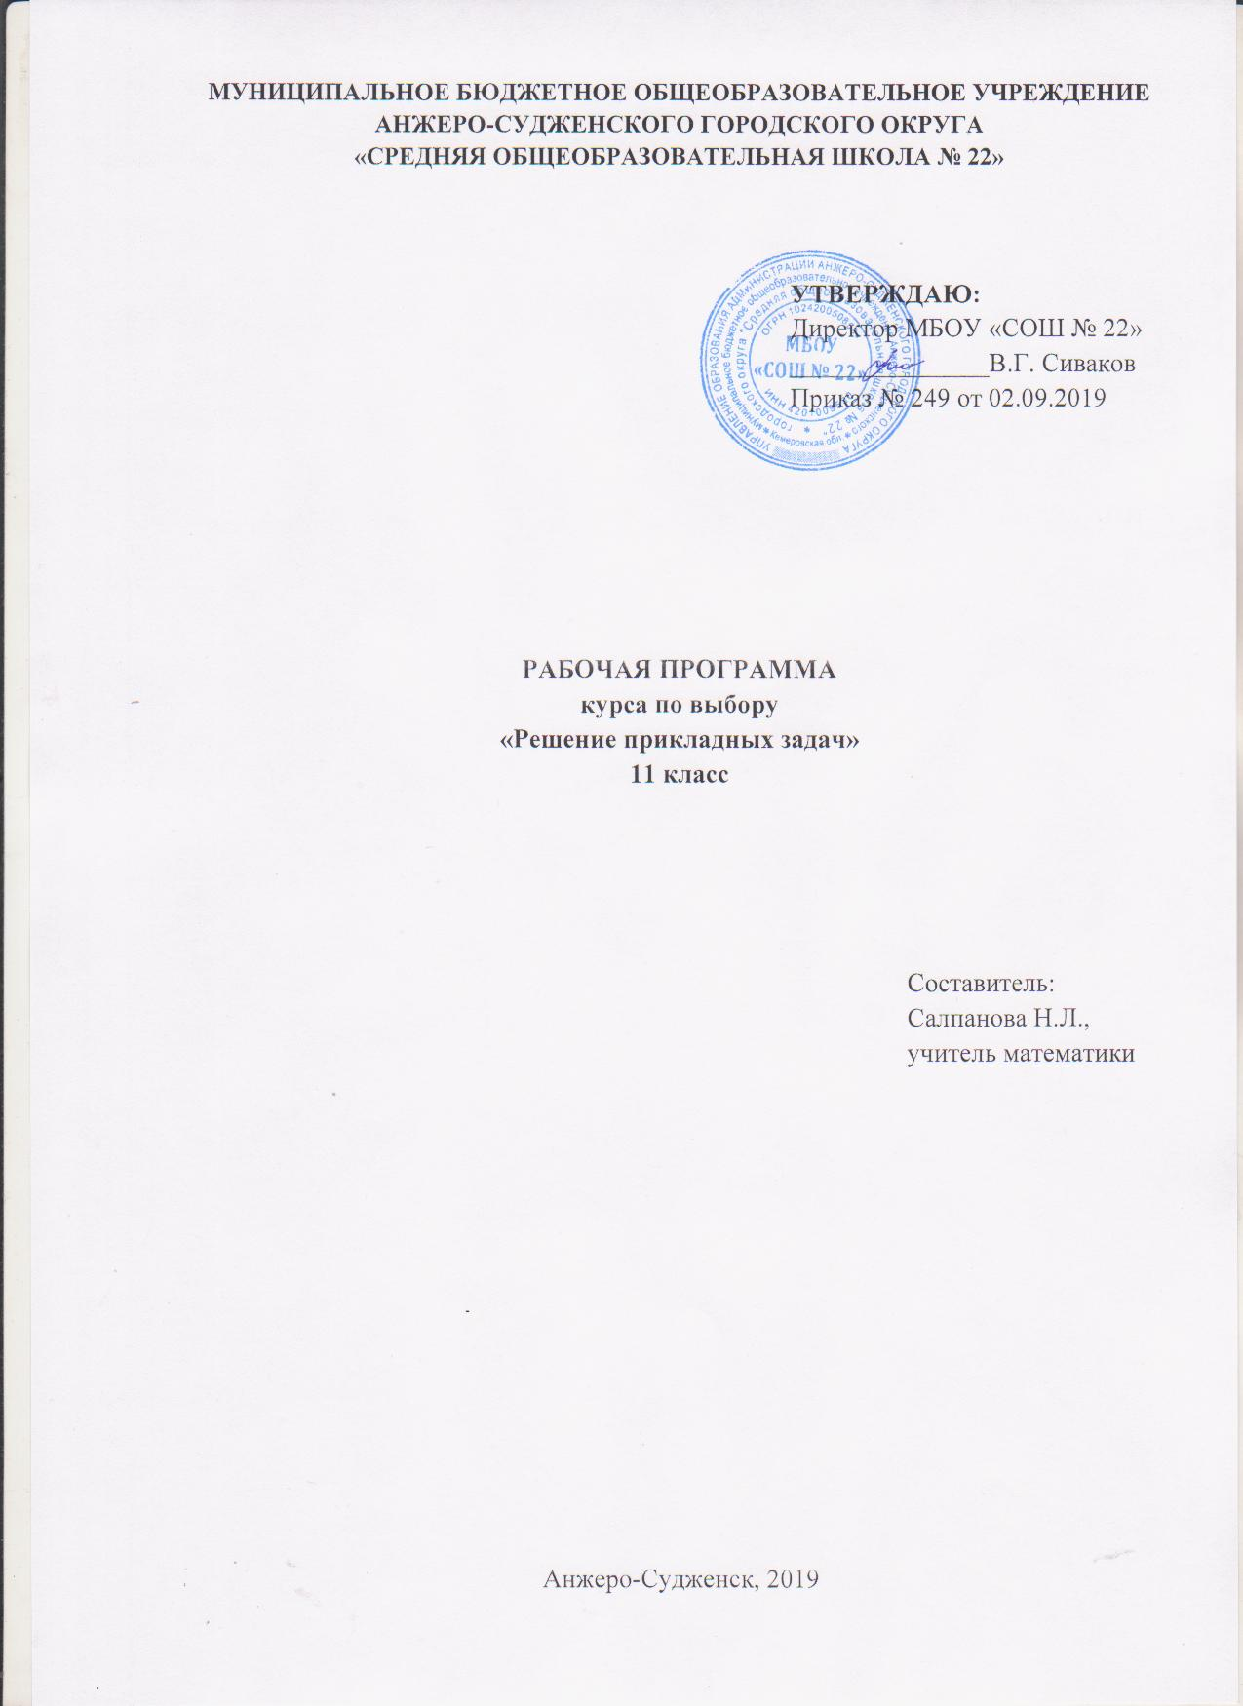

Содержание
1. | Пояснительная записка | 3
2. | Учебно-тематический план | 5
3. | Требования к уровню подготовки | 6
4. | Содержание курса | 8
5. | Список литературы | 9

Пояснительная записка
Курс по выбору «Решение прикладных задач по математике» рассчитан на учащихся 11 классов, которым интересна математика. Основная задача обучения математике в школе – обеспечить прочное и сознательное овладение учащимися системой математических знаний и умений, необходимых в повседневной жизни и трудовой деятельности каждому члену общества, достаточных для изучения смежных дисциплин и продолжения образования.
Наряду с решением основной задачи изучения математики программа курса предусматривает формирование у учащихся устойчивого интереса к предмету, выявление и развитие их математических способностей, ориентацию на профессии, существенным образом связанные с математикой, подготовку к обучению в вузе.
Предлагаемый курс является развитием системы ранее приобретенных программных знаний, его цель – создать целостное представление о теме и значительно расширить спектр задач. Содержание курса не дублирует базовый курс, оно дополнено элементами, которые могут быть использованы для подготовки выпускников к успешной сдаче выпускных и вступительных экзаменов в ВУЗы страны. Данный курс расширяет и углубляет изучение тем базовых общеобразовательных программ по математике, дает возможность познакомиться учащимся с интересными, «нестандартными» методами, которые позволяют более эффективно решать широкий класс заданий, содержащих модуль, параметры и повышает вероятность того, что выпускник успешно и осознанно сделает свой выбор будущей специальности, связанной с математикой.
Данный курс предполагает компактное и четкое изложение теории вопроса, решение типовых задач, самостоятельную работу. Программа курса включает углубление отдельных базовых общеобразовательных программ по математике, а также изучение некоторых тем, выходящих за их рамки, не нарушая целостности базовой программы.
Цели:
- способствовать интеллектуальному развитию учащихся, формированию качеств мышления, характерных для математической деятельности и необходимых человеку для жизни в современном обществе;
- способствовать пониманию необходимости умения решать все виды предложенных задач.
- воспитание творческой личности, умеющей самореализовываться и интегрироваться в системе мировой математической культуры.
Задачи:
- воспитывать логическую и эстетическую культуру, создавая благоприятный эмоциональный фон обучения, вызывая интерес к процессу поиска решения задач и к самому учебному предмету-математике.
- обогащать опыт мыслительной, культурно-исторической деятельности ученика, используя разнообразные исторические и современные задачи.
- раскрытие внутренних ресурсов личности ученика, выявление заложенных способностей;
- снятие психологических барьеров и ограничений;
- помочь ученику оценить свой потенциал с точки зрения образовательной перспективы.

Учебно-тематический план

Название темы | Количество часов
Задачи на проценты | 1
Задачи на сплавы и смеси | 2
Задачи на движение по суше и по воде | 1
Задачи на движение по окружности. | 1
Задачи на совместную работу. | 1
Задачи на прогрессии. | 1
Самостоятельная работа | 1
Определение величины по диаграмме. Определение величины по графику. | 1
Вычисление величины по данным графика. | 1
Преобразования числовых и алгебраических выражений. | 1
Степень с действительным показателем. | 1
Преобразования рациональных выражений. | 1
Освобождение от иррациональности в знаменателе | 1
Решение уравнений, общие положения, замена неизвестного, приемы решения уравнений. | 1
Решение иррациональных уравнений | 1
Уравнения, содержащие модуль | 1
Решение уравнений, содержащих параметры | 1
Система уравнений | 1
Тест | 1
Обобщенный метод интервалов | 1
Иррациональные неравенства | 1
Неравенства, содержащие модуль | 1
Неравенства с параметром | 1
Итоговое занятие (тест) | 1
Графики функций, связанных с модулем | 1
Тригонометрические функции, гармонические колебания | 1
Обратные функции, защита рефератов | 1
Вторая производная, ее механический смысл | 1
Применение производной к исследованию функций | 1
Отыскание наибольшего и наименьшего значений функции | 1
Планиметрия | 1
Стереометрия (задачи на комбинацию многогранников) | 2
ИТОГО | 34

Содержание курса

Содержание курса предполагает работу с различными источниками математической литературы. Содержание каждой темы включает в себя самостоятельную работу учащихся. Программа курса рассчитана на один год обучения – 11 класс по 1 часу в неделю (34 часа) по следующим темам:

Решение текстовых задач.
Общие подходы к решению текстовых задач. Логика текстовых задач: задачи на движение повышенной сложности, на проценты и на сложные проценты, на десятичную форму записи числа, на смеси и сплавы, числовые зависимости, оптимальное решение, на составление неравенств, практико-ориентированные задачи.

- Графики и статистическая обработка информации.
Определение величины по диаграмме. Определение величины по графику. Вычисление величины по данным графика, таблицы.
- Тождественные преобразования выражений.
Алгебраическое выражение. Тождество. Тождественные преобразования алгебраических выражений. Различные способы тождественных преобразований. Преобразования иррациональных, показательных, логарифмических, тригонометрических выражений повышенной сложности.

- Нестандартные методы решения уравнений.
Применение свойств квадратного трехчлена, использование свойств функции. Уравнения, при решении которых используются прогрессии, уравнения с двумя неизвестными, показательно степенные уравнения.
- Нестандартные методы решения неравенств.
Прикладные задачи, сводящиеся к решению тригонометрических неравенств. Обобщенный метод интервалов. Решение неравенств, содержащих несколько модулей. Использование свойств абсолютной величины.
- Функции
Построение сложных графиков функций, связанных с модулем; тригонометрические функции; гармонические колебания; обратные функции.
- Производная и ее применение.
Вторая производная, ее механический смысл; применение производной к исследованию функций. Задачи на оптимизацию. Доказательство тождеств и неравенств с помощью производных. Применение производной в приближенных вычислениях.
- Решение геометрических задач.
Планиметрия: методы решения геометрических задач – метод площадей, метод вспомогательной окружности, удвоение медианы. Задачи на комбинацию многогранников.

Требования к уровню подготовки учащихся

В результате изучения данного курса ученик должен:
знать/понимать
- значение математической науки для решения задач, возникающих в теории и практике; широту и ограниченность применения математических методов к анализу и исследованию процессов и явлений в природе и обществе;
- значение практики и вопросов, возникающих в самой математике, для формирования и развития математической науки;
- идеи расширения числовых множеств как способа построения нового математического аппарата для решения практических задач и внутренних задач математики;
- значение идей, методов и результатов алгебры и математического анализа для построения моделей реальных процессов и ситуаций;
- возможности геометрии для описания свойств реальных предметов и их взаимного расположения;
- универсальный характер законов логики математических рассуждений, их применимость в различных областях человеческой деятельности;
- различие требований, предъявляемых к доказательствам в математике, естественных, социально-экономических и гуманитарных науках, на практике;
- роль аксиоматики в математике; возможность построения математических теорий на аксиоматической основе; значение аксиоматики для других областей знаний для практики;
- вероятностный характер различных процессов и закономерностей окружающего мира.
Уметь:
- проводить тождественные преобразования рациональных, иррациональных, тригонометрических выражений
- решать иррациональные, тригонометрические уравнения и неравенства.
- решать системы уравнений изученными методами.
- строить графики элементарных функций и проводить преобразования графиков, используя изученные методы.
- применять аппарат математического анализа к решению задач.
- применять основные методы геометрии (проектирования, преобразований, векторный, координатный) к решению геометрических задач.

Список литературы
- Вавилов В.В., Мельников И.И. «Задачи по математике. Уравнения и неравенства». Справочное пособие. Издательство «Наука» 2008 год.
- Мордкович А.Г. «Алгебра и начала математического анализа» 10-11 классы. 2015г.
- Колесникова С.И. «Математика. Интенсивный курс подготовки к ЕГЭ», Айрис Пресс. 2018 год.
- Сканави М.И. «Полный сборник решений задач для поступающих в ВУЗы». Москва. «Альянс – В». 2015 год.
- Сканави М.И. «Сборник задач по математике», «Высшая школа» 1973 год.
- Шарыгин И.Ф. «Факультативный курс по математике. Решение задач. 10 кл.». Москва. «Просвещение» 2009 год.
- Шарыгин И.Ф. «Факультативный курс по математике. Решение задач. 11 кл» Москва. «Просвещение». 2015 год.
- «Единый государственный экзамен», контрольно- измерительные материалы, 2018-2019 гг.

